**计算机程序设计基础（C++)**

**实验报告**

专业班级： 软工23032

学 号： 8209230309

姓 名： 王鑫章

**实验报告成绩：**

|  |  |  |  |  |  |  |
| --- | --- | --- | --- | --- | --- | --- |
| **实验** | **实验一** | **实验二** | **实验三** | **实验四** | **实验五** | **总评** |
| **成绩** |  |  |  |  |  |  |

**批阅教师：**

**实验一、实验环境与简单程序设计**

**一、实验目的**

1、掌握集成开发环境，掌握C++程序的基本要素以及完整的C++程序开发过程。

2、掌握基本数据类型、运算符和表达式的使用。理解隐式转换和强制转换，理解数据超过该数据类型

表示范围时的溢出。掌握不同数据之间的混合算术运算中数据类型的转换。

3、变量的定义与常量的使用。

4、输入、输出的实现。

5、编译信息的理解与错误的修改。

6、简单程序的设计。

**二、实验内容**

熟悉C++编程环境，可以使用VS；对已经能熟练掌握C++开发环境的同学，可

以跳过本部分内容）

**1.编辑输入下列程序，找出下面代码的错误并改正：**

#include<iostream>

using namespace std;

int main()

{

Int i = k + 1;

cout << i++ << endl;

int i = 1;

cout << i++ << endl;

cout << "Welcome to C++"<<endl;

return 0;

}

**2.求圆锥的体积：要求键盘输入圆锥底的半径、锥高，使用标识符常量定义圆周率。**

(1)创建一个控制台项目

(2)在文件中输入程序内容，存盘

(3)编译、连接、运行；观察结果

**3**.**通过下面程序验证你所使用系统上运行的C++编译器中每个基本数据类型的长度。**

#include<iostream>

using namespace std;

int main()

{

cout << "char length:" << sizeof(char) << endl;

cout << "int length:" << sizeof(int) << endl;

}

**4.观察下面程序的执行结果。**

#include <iostream>

#include <iomanip>

using namespace std;

int main()

unsigned int testUnint=65534;//oxfffe

cout << "output in unsigned int 1 type:"" << testUnint<< end;//<<oct;

cout << "output in char type:!" << static_ cast<char>(testUnint)<< endl;

cout << "output in short type:" << static_ cast<short>(testUnint)<< endl;//为什么结果为-2?:

cout << "output in int type:" << static_ cast<int>. (testUnint)<< endl;

cout << "output in double type:"<< static cast<double>(testUnint)<< endl;

cout << "output in double type:" <<setprecision(4)<< static_ cast<double>(testUnint)<< endl;

cout << "output in Hex unsigned int type:" <<hex<< testUnint<< endl; //16进制输出

system("pause");

return 0;

**自己编程测试一下将testUnint按8进制输出<<oct;je_将一个实数转换成int,观察结果。**

**5.编程，输入华氏温度，将其转换为摄氏温度后输出（保留两位小数）。**

**三、算法分析，程序结果**

1.#include<iostream>

using namespace std;

int main()

{

int i = 1;

cout << i++ << endl;

cout << "Welcome to C++" << endl;

return 0;

}

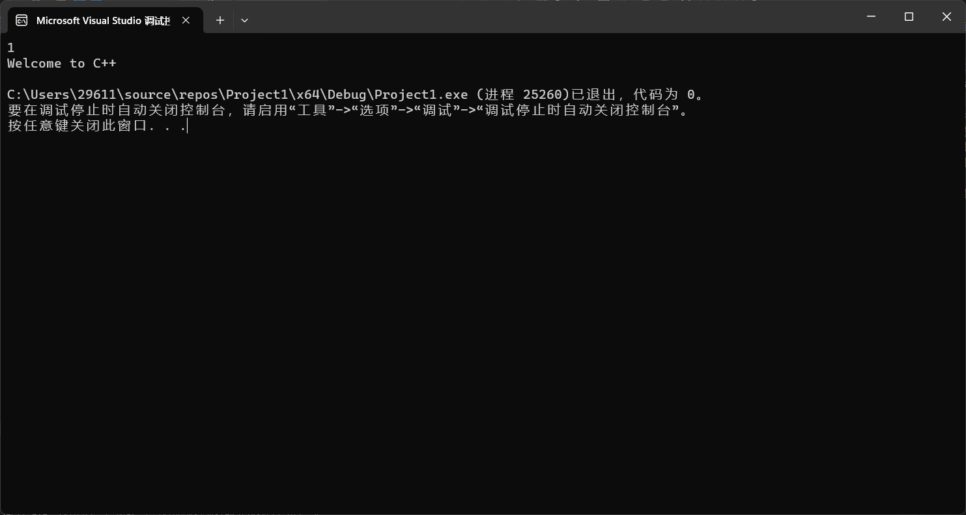

2.#include <iostream>

int main()

{

double pi = 3.14;

double h = 0;

double r = 0;

std::cout << "请输入圆锥的高:";

std::cin >> h;

std::cout << "请输入圆锥的底面半径:";

std::cin >> r;

double v = pi * r * r * h;

double V = v / 3;

std::cout << V ;

}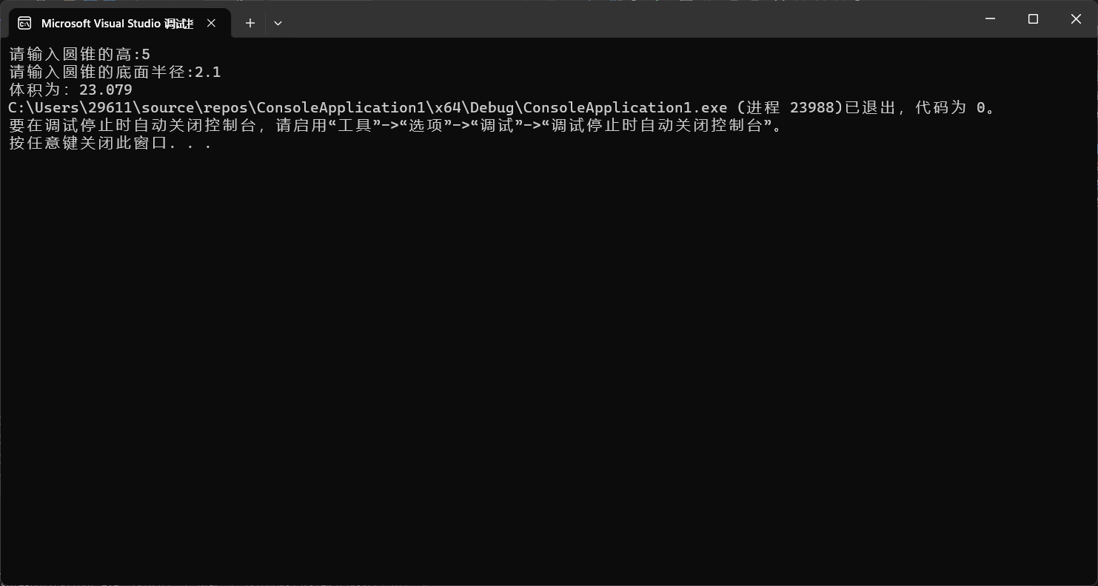

3.#include<iostream>

using namespace std;

int main()

{

cout << "char length:" << sizeof(char) << endl;

cout << "int length:" << sizeof(int) << endl;

cout << "bool lenght:" << sizeof(bool) << endl;

cout << "short lenght:" << sizeof(short) << endl;

cout << "long lenght:" << sizeof(long) << endl;

cout << "long long lenght:" << sizeof(long long) << endl;

cout << "float lenght:" << sizeof(float) << endl;

cout << "double lenght:" << sizeof(double) << endl;

return 0;

}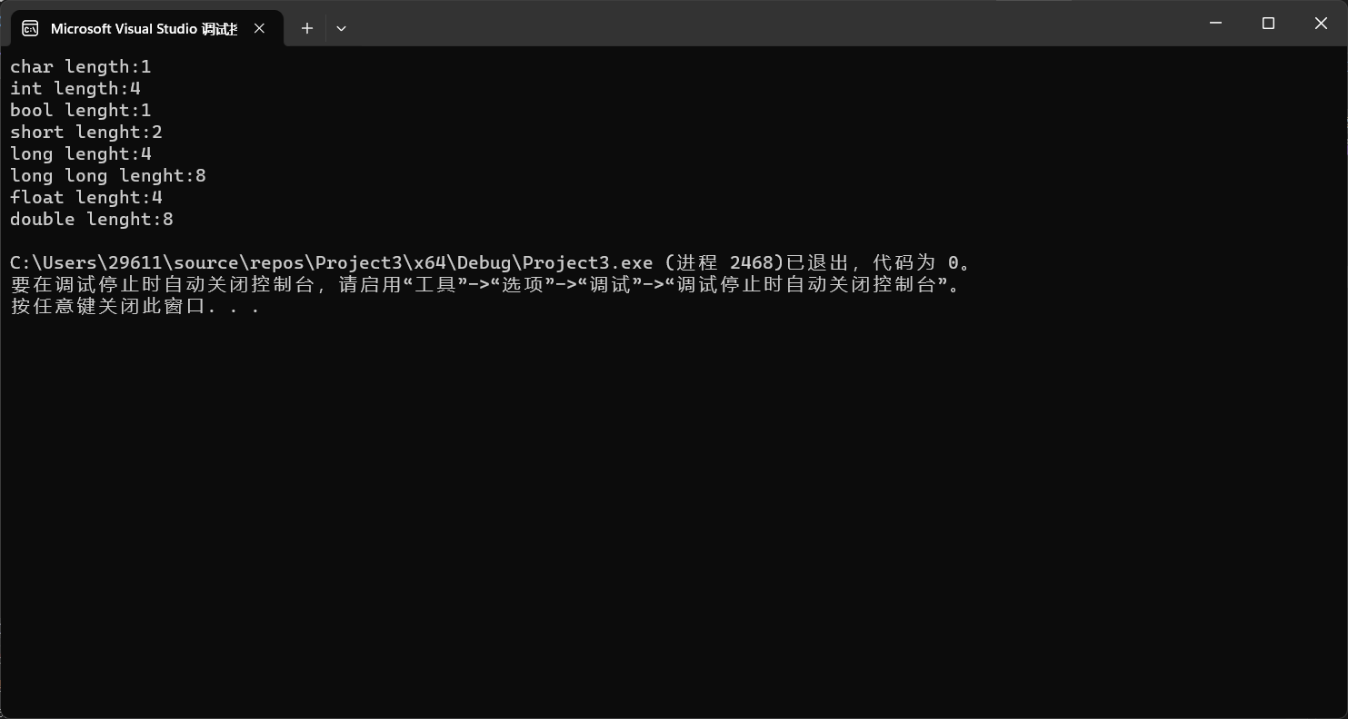

4.include <iostream>

#include<iomanip>

using namespace std;

int main() {

unsigned int testUnint = 65534;//oxfffe

cout << "output in unsigned int 1 type:" << testUnint<< endl;//<<oct;

cout << "output in char type:!" << static_cast<char>(testUnint) << endl;

cout << "output in short type:" << static_cast<short>(testUnint) << endl;//为什么结果为-2?:

cout << "output in int type:" << static_cast<int>(testUnint) << endl;

cout << "output in double type:" << static_cast<double>(testUnint) << endl;

cout << "output in double type:" << setprecision(4) << static_cast<double>(testUnint) << endl;

cout << "output in Hex unsigned int type:" << hex << testUnint << endl; //16进制输出

cout << "outpit in Oct type:" << oct << testUnint << endl;//八进制输出

system("pause");

return 0;

}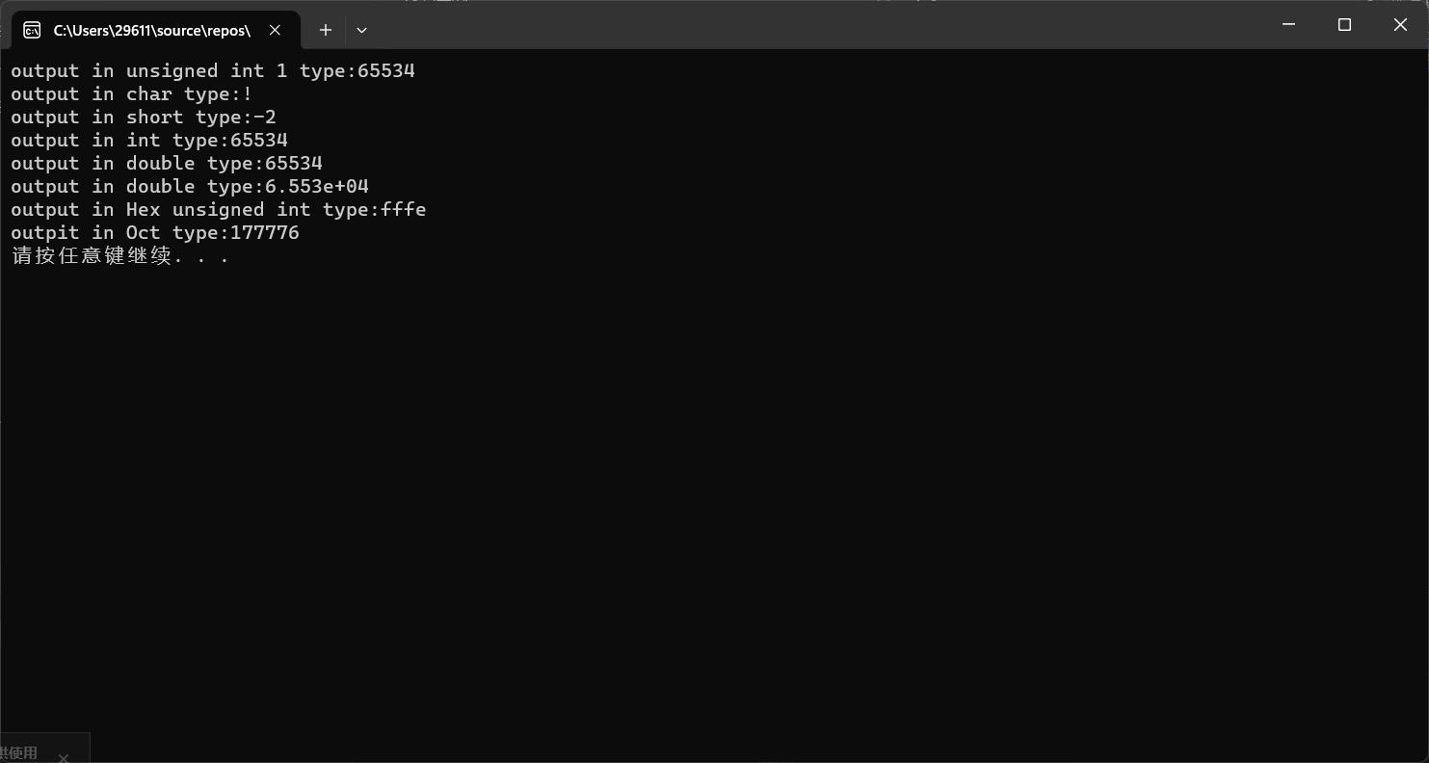

5.#include<iostream>

using namespace std;

int main() {

float f = 0;

float c = 0;

cout << "请输入华氏温度："<<endl;

cin >> f;

c = (f - 32) * 5 / 9;

cout << "转变为摄氏温度为；" << c << endl;

return 0;

}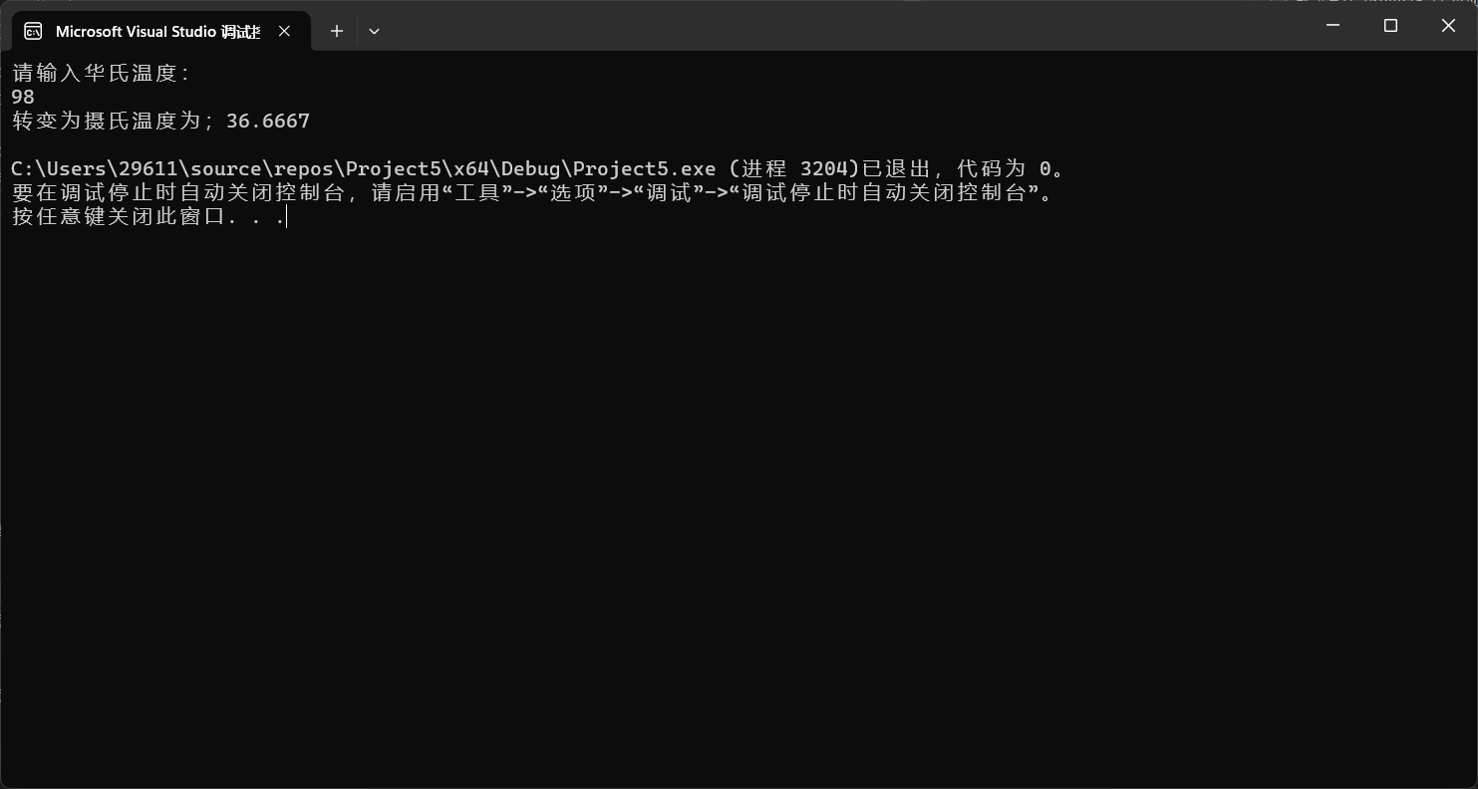

1. **遇到的问题与解决方法**

**控制台项目不会用，网上搜方法。**

1. **体会**

**需要很仔细地写代码，并依次排除每个错误。**

**实验二、数据结构**

**一、实验目的**

1、学习与掌握逻辑运算与逻辑表达式。

2、熟练掌握if、switch、while、do-while，for语句的语法结构与执行过程。

3、掌握选择、循环程序的设计方法

**二、实验内容**

1、输入一个字符，如果为小写，转换为大写输出，否则，输出其后继字符的ASCII码值。

2、输入x计算表达式的值：

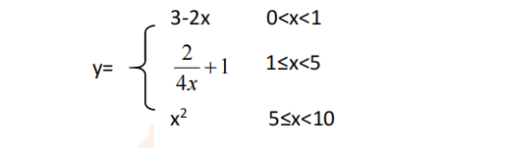

分别输入 0.2, 1, 5 , 0,观察输出结果。

1. 输入三角形的三条边，求周长，并判断该三角形是否为等腰三角形（提示：要三边是否可以构成三角形）。

4、 完成计算器程序，实现（+ - * / %）运算。考虑除数为 0 与运算符非法的情况。

5、输入一行字符，分别统计出其中英文字母、空格、数字字符和其它字符的个数。

提示：从键盘上读入一个字符给变量 c，判断 c 是属于哪种字符并计数，循环读入下个字符，直到回车换行字符'\n'为止。

cin，scanf（）都不能读入空格以及‘\n’字符，查找资料解决输入这两个字符的方法。

（这个题训练大家自主学习能力以及如何获取新知识、探索解决未知问题的能力。）

6、编写一个程序：从键盘上输入两个正整数，求 a 和 b 的最大公约数与最小公倍数。

7、使用循环结构输出下列图形：

*

**

***

****

*****

8、从键盘输入 a，用迭代法求 a 的平方根 x= *a* 。求平方根的迭代公式为：

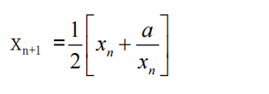

要求精确到|xn+1 - xn|<10 -5。

提示：迭代法是把 xn代入迭代公式右边，计算出 xn+1来，然后把 xn+1 作为新的 xn ，计算出新的 xn+1，如此重复，直到|xn+1 - xn|<10 -5 时，xn+1 为所求的平方根。可以把 a 作为 xn 的初始值。

思考：（1）如果输入 a 为负，在运行时会出现什么情况? 修改程序使之能处理任何的 a 值。

(2）能否|xn+1 -xn|<10 -10或更小? 为什么? 请试一下。

9、苹果每个 0.8 元，第一天买 2 个，第二天开始，每天买前天的 2 倍，直到购买的苹果数不超过100的最大值，求每天平均花多少钱。

**三、算法分析，程序结果**

**1.**#include<iostream>

using namespace std;

int main()

{

char a;

a = getchar();

if (a >= 'a' && a <= 'z')

putchar(a - 32);

else

cout << a + 1 << endl;

return 0;

}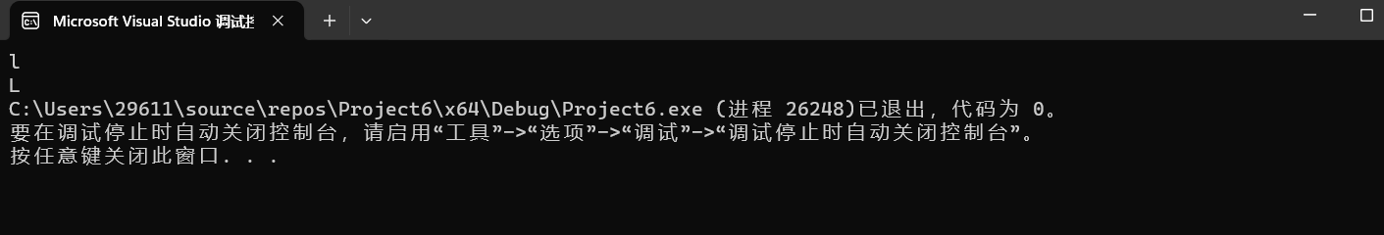

2.#include<iostream>

using namespace std;

int main() {

double x, y;

cin>> x;

if (0 < x < 1)

{

y = 3 - 2 * x;

}

else if (1 <= x < 5)

{

y = 2 / (4 * x) + 1;

}

else if (5 <= x < 10)

{

y = x *x;

}

cout << y << endl;

}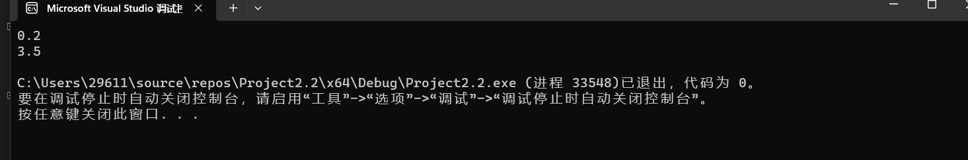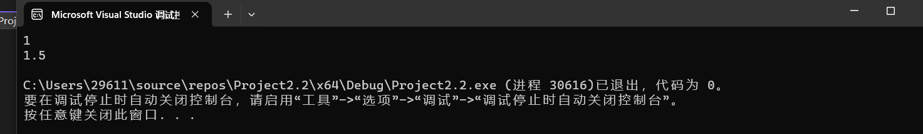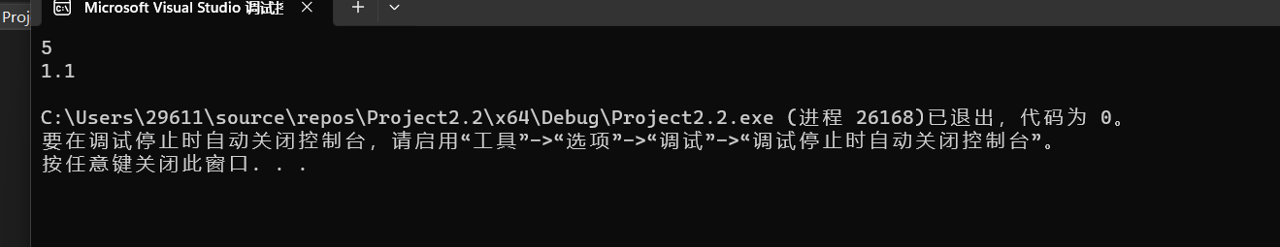

3.#include<iostream>

using namespace std;

int main() {

int a, b, c, s;

cin >> a >> b >> c;

if (a + b > c &&a + c > b && b + c > a)

{

cout << "可以构成三角形" << endl;

s = a + b + c;

cout << "三角形周长=" << s << endl;

if(a==b||a==c||b==c)

{

cout << "该三角形是等腰三角形" << endl;

}

else { cout << "该三角形不是等腰三角形" << endl; }

}

else

{

cout << "不可以构成三角形" << endl;

}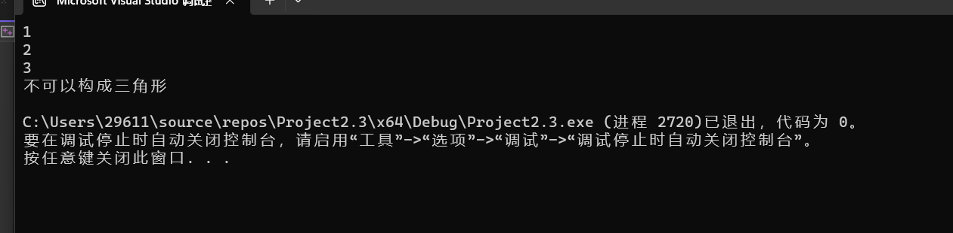

}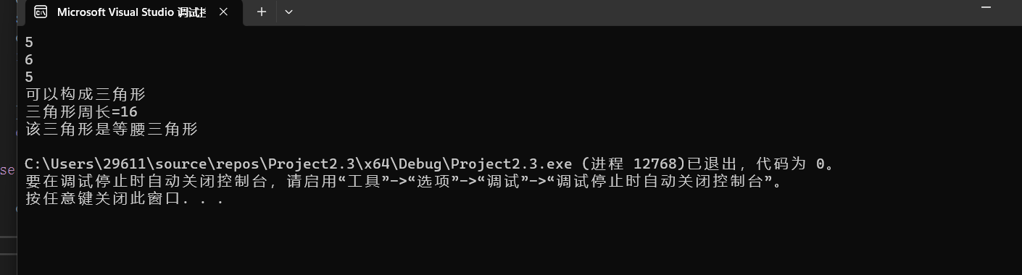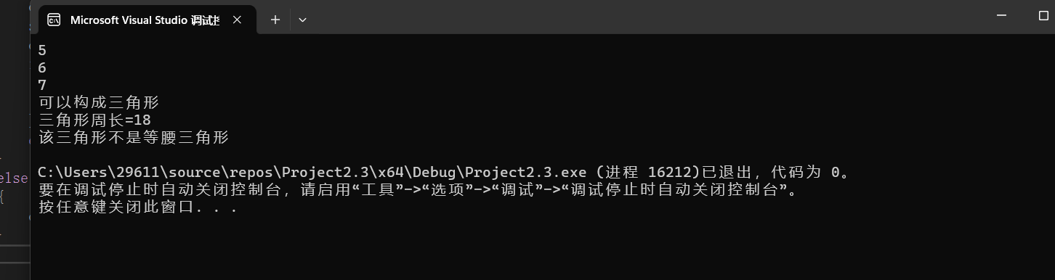

4.#include<iostream>

using namespace std;

int main() {

double a,b;

char x;

cin >> a >> x >> b;

if (x =='+' ) { cout << a << "+" << b << "=" << a + b << endl; }

if (x =='-') { cout << a << "-" << b << "=" << a + -b << endl; }

if (x =='*') { cout << a << "*" << b << "=" << a * b << endl; }

if (x =='/') { if (b == 0)cout << "错误" << endl;

else

cout<< a << "/" << b << "=" << a / b << endl;

}

if (x == '%') {

if (b ==0)cout << "错误（除数不能为0)" << endl;

else

cout << a << "%" << b << "=" <<int(a)%int(b)<< endl; }

return 0;

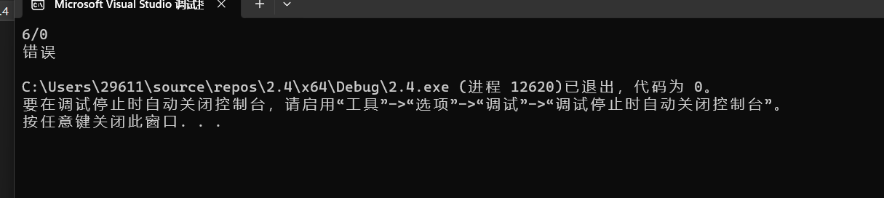

}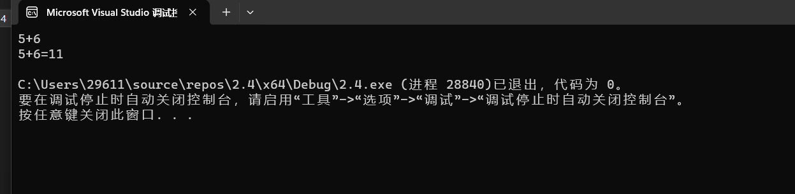

**5.**#include<iostream>

using namespace std;

int main()

{

char c;

int x=0, y=0, z=0, p=0;

while ((c = getchar())!='\n')

{

if (c >= 'a' && c <= 'z' || c >= 'A' && c <= 'Z') { x++; }

else if (c >= '0'&&c<='9') { y++; }

else if (c == ' ') { z++; }

else { p++; }

}

cout << "字母的个数x为：" << x << endl;

cout << "数字的个数y为:" << y << endl;

cout << "空格的个数z为：" << z << endl;

cout <<" 其他字符的个数p为 :"<< p << endl;

}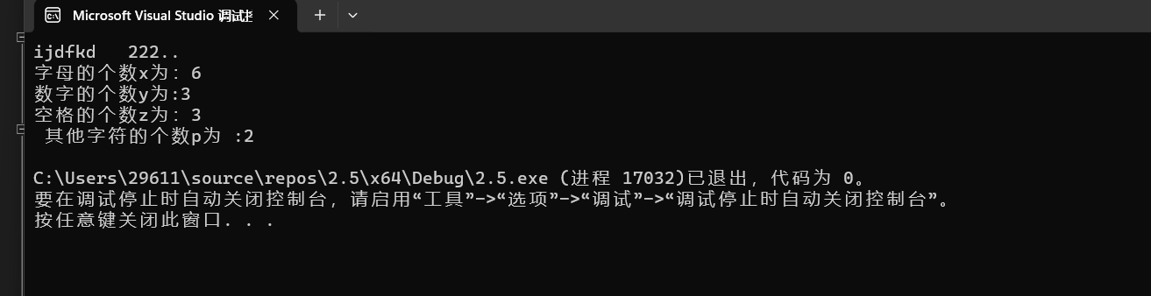

6.#include<iostream>

using namespace std;

int main(){

int a, b;

cin >> a;

cin >> b;

int m = 1, n = 1, k = 2;

while (k <= a && k <= b)

{

if (a % k == 0 && b % k == 0)

m = k;

k++;

}

n = (a * b) / m;

cout << a << " " << b << " 最大公因数为： " << m << endl;

cout << a << " " << b << " 最小公倍数为：" << n << endl;

return 0;

}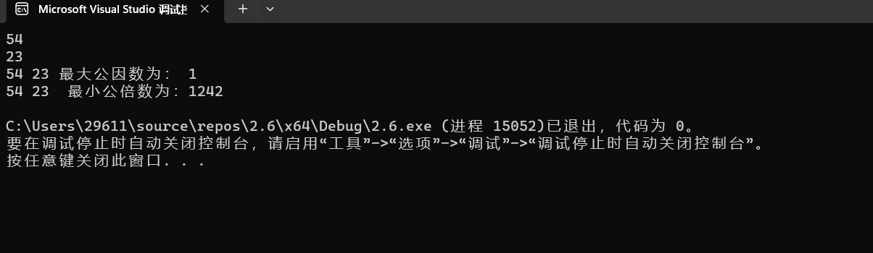

7.#include<iostream>

using namespace std;

int main()

{

int a, b, c;

for (a = 0; a < 5; a++)

{

for (b = 0; b <= a; b++)

cout << "*";

cout << endl;

}

}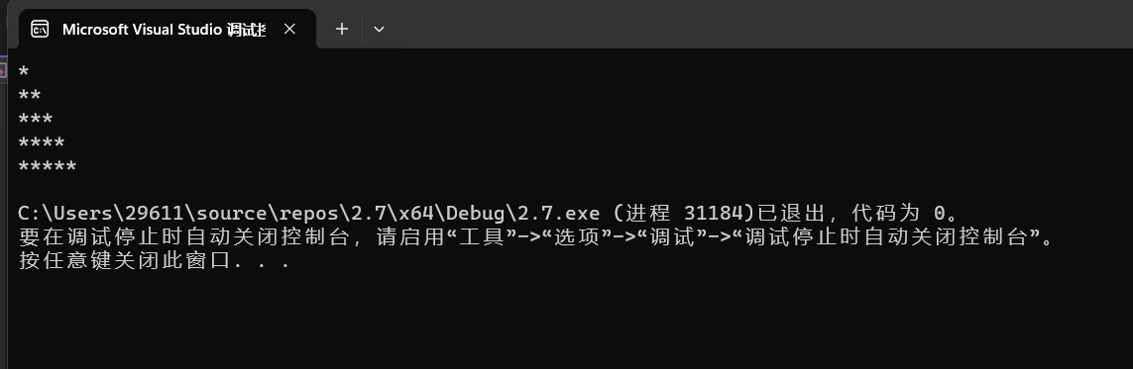

8.#include<iostream>

using namespace std;

int main()

{

double a, xn=4,xn1;

cin >> a;

if (a < 0)

cout << "负数没有平方根" << endl;

else if (a == 0)

cout << "平方根为0" << endl;

else

{

do { xn1 = (xn + a / xn) / 2;

xn = xn1;

xn1 = (xn + a / xn) / 2;

} while (fabs(xn - xn1) >= 0.00001);

cout << "平方根为：" << xn1 << endl;

}

}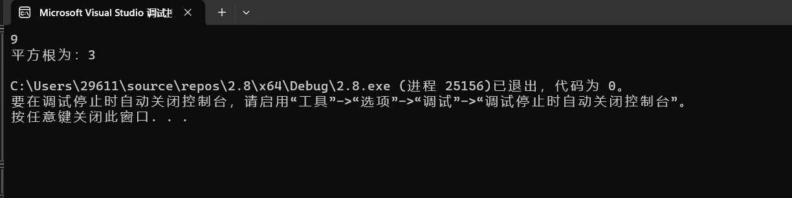

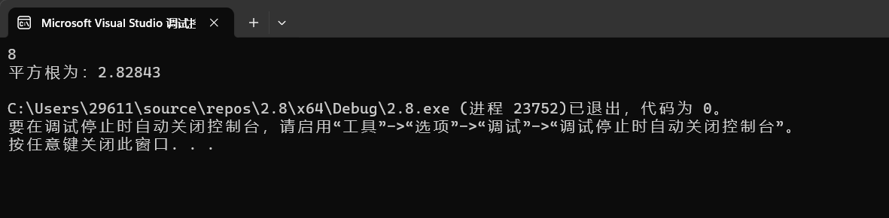

9.#include<iostream>

using namespace std;

int main()

{

double i, p=0.8,sum=0,d=1,ep,m=1;

for(i=2;i<=100;i=i*2)

{

sum = p * i + sum;

ep = sum / m;

m++;

}

cout << "平均每天花" << ep << "元"<<endl;

}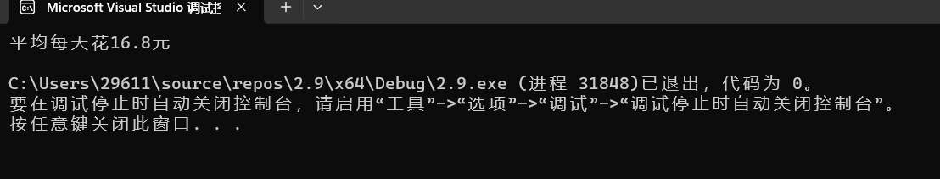

**四、遇到的问题与解决方法**

**有几道题目不知道该用什么方法，从百度搜索，理解着写代码。**

**五、体会**

**很多需要用数学思想。**